**27.05.2020r.**

**Temat: Podwórkowe wyliczanki lekcja-** on-line.

1. Anna Kamieńska *Miasto.*
2. Stanisław Grochowiak *Wyliczanka.*

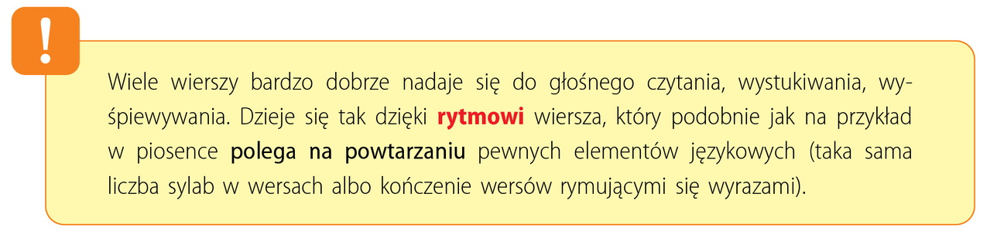

Układ rymów:

a

b rymy sąsiadujące

a

b

Rodzaj rymów:

rymy dokładne

**Rym** – identyczne lub podobne brzmienie ostatnich wyrazów w sąsiadujących ze sobą wersach.